Defnyddio Microsoft PowerPoint i greu portffolio PDF
Gellir defnyddio PowerPoint i greu portffolio syml ond effeithiol o'ch gwaith. Bydd sleidiau'r cyflwyniad PowerPoint yn dod yn dudalennau eich portffolio.

Newid maint maint y sleidiau (dewisol)
Pan fyddwch chi'n agor cyflwyniad PowerPoint, efallai yr hoffech chi addasu maint y sleidiau a fydd yn y pen draw yn dudalennau eich portffolio. I wneud hyn, cliciwch ar y ‘design tab’ a chwiliwch am y ‘slide size’. Fe welwch opsiwn ‘addasu’.

Yn y fan honno gallwch newid maint y sleidiau i'ch maint dewisol eich hun. Gallwch hyd yn oed ddefnyddio mesuriadau picsel trwy deipio ‘px’ ar ddiwedd y rhif. Er enghraifft, rwyf wedi gosod y lled i 1280 picsel isod:

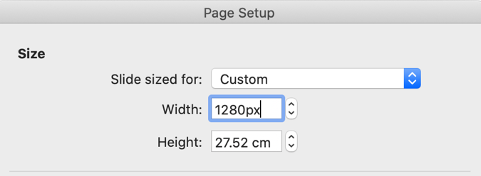

Sleid gyntaf

Ar y sleid gyntaf ychwanegwch eich enw, eich rhif UCAS, a'r rhaglen neu'r rhaglenni rydych chi'n gwneud cais amdanyn nhw.

Ychwanegu sleid newydd

Bydd pob sleid yn dod yn dudalen yn eich portffolio. I ychwanegu sleid newydd ewch i:
insert > new slide

Ychwanegu delweddau at eich cyflwyniad PowerPoint

Ewch i insert > picture > picture from file i lwytho delwedd o'ch cyfrifiadur.

Wrth ddefnyddio delweddau mawr o ansawdd uchel
Os yw'r delweddau rydych chi'n eu gosod yn eich cyflwyniad PowerPoint o ansawdd uchel iawn, gallai hynny olygu y gallai maint y ffeil (mewn megabeit/’MB’) fod yn rhy fawr i'w hanfon dros y rhyngrwyd yn hawdd.

Os ydych chi'n dod ar draws unrhyw broblemau wrth anfon eich PDF atom a'ch bod chi'n meddwl y gallai maint y ffeil PDF fod yn rhy fawr, ceisiwch leihau maint ffeil y delweddau. I wneud hyn, ewch i file > compress pictures a newid ansawdd y llun i onscreen (150ppi) ’cyn allforio’r PDF.

Ychwanegu dolen i'ch portffolio
Ni argymhellir eich bod yn ceisio ychwanegu ffeiliau fideo i'ch portffolio PDF, oherwydd gall hyn wneud maint ffeil y PDF yn rhy fawr. Llawer gwell i uwchlwytho'ch fideo i wefan cynnal fideo fel youtube neu vimeo a chreu dolen i'r dudalen we ar eich portffolio.

I droi testun yn ddolen, dewiswch y testun yr hoffech ei droi yn ddolen, yna ewch i insert > link.

Yn y ffenestr sy'n agor, ychwanegwch gyfeiriad gwe'r dudalen yr hoffech chi gysylltu â hi.

Allforio eich cyflwyniad PowerPoint gorffenedig fel portffolio PDF
Pan fyddwch chi'n barod i allforio'ch PDF gorffenedig, ewch i file > export.

Enwch y ddogfen fel eich enw i'w gwneud hi'n hawdd i ni ei hadnabod.
Dewiswch fformat ffeil: PDF

